Министерство образования и науки Российской Федерации
Федеральное государственное бюджетное образовательное учреждение
высшего профессионального образования
«Севастопольский государственный университет»

Исследование функционирования
микроконтроллеров AVR с использованием
инструментальных средств моделирования

МЕТОДИЧЕСКИЕ УКАЗАНИЯ

по выполнению лабораторных работ

для студентов, обучающихся по направлению
«Информационные системы и технологии»

Севастополь
2015
УДК 621.316.544

Исследование функционирования микроконтроллеров AVR с использованием инструментальных средств моделирования. Методические указания по проведению лабораторных работ для студентов, обучающихся по направлению «Информационные системы и технологии». Сост. Чернега В.С. – Севастополь, СевГУ, 2015 – 18 с.

Цель указаний: Оказать помощь студентам в изучении архитектуры и системы команд микроконтроллеров семейства AVRmega и среды моделирования микропроцессорных устройств

Методические указания рассмотрены и утверждены на методическом

семинаре и заседании кафедры информационных систем

(протокол № 2 от 23 января 2015 г)

Допущено учебно-методическим центром СевГУ в качестве методических
указаний.

Рецензент: Кудрявченко И.В., канд. техн. наук, доцент кафедры ИС

 | СОДЕРЖАНИЕ
1. | Цель работы | 4
2. | Назначение и краткая характеристика симулятора | 4
3. | Описание лабораторной установки и методика создания и исследования схем | 4
4. | Программа выполнения лабораторной работы | 19
5. | Содержание отчета | 20
6. | Контрольные вопросы | 21
7 | Список рекомендованной литературы | 22
 | Приложение

Лабораторная работа № 3
Исследование функционирования микроконтроллеров AVR
с использованием инструментальных средств моделирования

- Цель работы

Целью работы является изучение среды моделирования электронных схем PROTEUS VSM и приобретение практических навыков составления, исследования и отладки микропроцессорных систем и их программного обеспечения.

2. Назначение и краткая характеристика симулятора

Инструментальное средство PROTEUS VSM представляет собой программный симулятор электронных и микропроцессорных систем, который позволяют, без сборки реального устройства, изучить функционирование и отладить работу схемы, найти ошибки, полученные на стадии проектирования, снять необходимые характеристики и др. PROTEUS VSM является так называемой средой сквозного проектирования. Это означает создание устройства, начиная с его графического изображения (принципиальной схемы) и заканчивая изготовления печатной платы устройства, с возможностью контроля на каждом этапе производства.
Proteus VSM состоит из двух самостоятельных систем: ISIS и ARES. ISIS - средство разработки и отладки в режиме реального времени электронных схем, а ARES - это средство разработки печатных плат. В данной дисциплине будет использоваться только система ISIS.

3. Описание лабораторной установки и методика создания
и исследования схем

Лабораторная установка состоит из персонального компьютера, на котором инсталлированы система редактирования и отладки программ микроконтроллеров Atmel Studio версий 4 – 6 и система симулирования электронных и микропроцессорных систем Proteus VSM. Состав и работа с Atmel Studio описано в методических указаниях к лабораторной работы №1.
Proteus VSM по умолчанию устанавливается в папку C:\Program\Files\ Labcenter Electronics\Proteus. При запуске программы ISIS.exe появляется основное окно (Рисунок 3.1). Оно в свою очередь состоит из нескольких окон.
Самое большое пространство отведено под Рабочее окно, в котором выполняются все основные процессы создания, редактирования и отладки схемы устройства. Слева вверху маленькое окно предварительного просмотра (Overview Window) с его помощью можно перемещаться по окну редактирования (щелкая левой кнопкой мыши по окну предварительного просмотра, мы перемещаем окно редактирования по схеме, если конечно схема не вмещается в окно).
Все возможные функции и инструменты Proteus VSM доступны через меню, расположенное в самом верху основного окна программы, через пиктограммы находящиеся под меню и в левом углу основного окна, а также через горячие клавиши, которые могут переназначаться пользователем.
В самом низу основного окна расположены: слева направо кнопки вращения и разворота объекта вокруг своей оси, панель управления интерактивной симуляцией (функции: ПУСК-ПОШАГОВЫЙ РЕЖИМ-ПАУЗА-СТОП). В строке журнала событий отображаются ошибки, подсказки, текущее состояние процесса симуляции и т.д., а также координаты курсора, которые отображаются в дюймах.
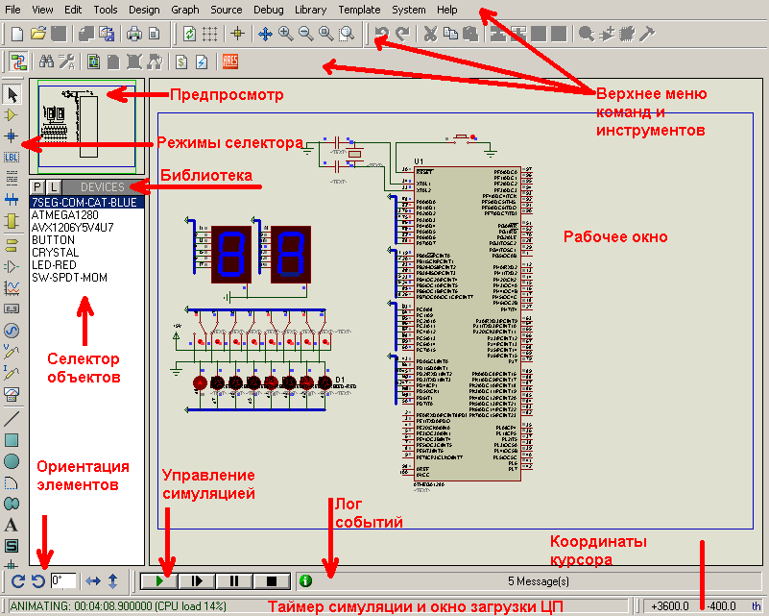
Рисунок 3.1 – Главное окно системы Proteus VSM

Перед созданием и моделированием микропроцессорного устройства необходимо сначала на бумаге начертить его схему, составить программу управления устройством и отладить ее в AVR Studio.
3.1. Создать новый проект, для чего в меню Файл выбрать соответствующую опцию (при запуске ISIS.exe он создаётся по умолчанию, как и в любой другой программе.
3.2. Зайти в библиотеку компонентов через клавиши меню «Библиотека-Выбор устройства» или нажав кнопку «P» в окне DEVICES (Рисунок 3.2).
3.3. Выбрать нужные компоненты. При выборе элементов можно воспользоваться группами элементов (в библиотеке элементы сгруппированы по классам), а можно поиском, для чего в строку keywords (Маска) необходимо ввести имя требуемого элемента, после выбора каждого элемента нажать OK, после чего снова можно зайти в библиотеку. Компоненты набираются по одному экземпляру, размножить их можно уже потом просто выбирая в списке Object Selector .
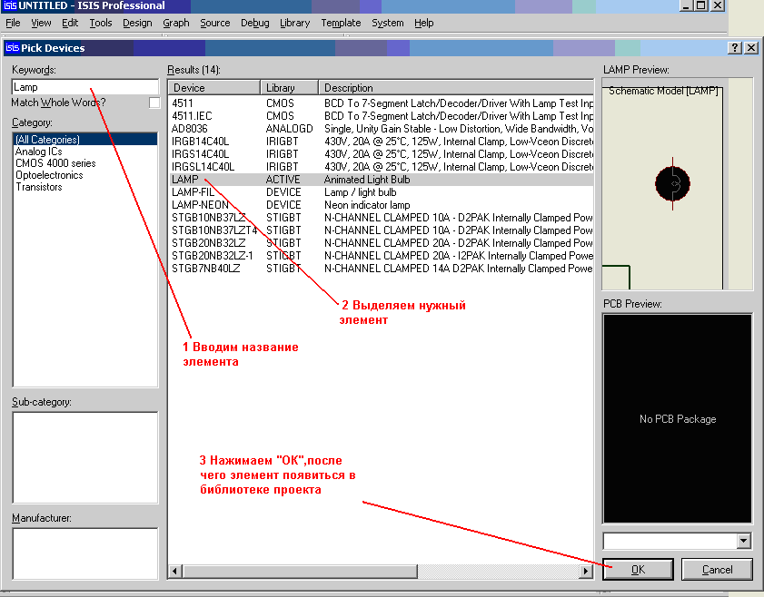
Рисунок 3.2 – Выбор элементов из библиотеки

Для того чтобы изменять параметры объектов, их нужно сначала выделить, что можно сделать только на остановленном проекте. Для выделения одного объекта надо щелкнуть по нему правой кнопкой мыши. Для выделения группы выделить первый элемент, затем нажать CTRL и последовательно щелкать левой кнопкой мыши по всем необходимым объектам. Выделять объекты надо осторожно, повторный щелчок правой кнопкой мыши по выделенному объекту удалит его, (удалить выделенные объекты можно еще, нажав кнопку DELETE) . После выбора всех элементов схемы осуществляется переход к следующему пункту.
3.4. Добавить терминальные элементы питания и сигнальной земли. В окне выбора режима селектора нажать на кнопку «Терминалы» (terminals), выделить Ground (земля) и поместить её на рабочем поле так же как и предыдущие элементы. Аналогично выделить терминал Power (источник питания) и поместить на поле схемы.
3.5. Задать параметры терминалу Power. Двойным щелчком левой кнопки мыши по элементу Power (источник питания) открыть окно его свойств (рисунок 3.3), в появившемся окне во вкладке Label в графе string задать «+5V» и нажать «ОК».
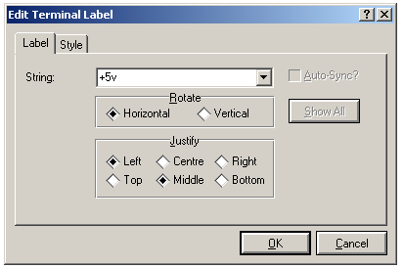
Рисунок 3.3 – Окно задания параметров терминальному элементу

3.6. Соединить элементы согласно разработанной схеме. Подвести курсор мыши к проводнику, выходящему из элемента (курсор поменяет цвет на зелёный), нажать левой кнопкой мыши и подвести проводник к элементу, с которым нам необходимо его соединить, после чего нажать левую кнопку мыши ещё раз. Более подробно способы выполнения соединения компонентов приведены в приложении. Пример подключения компонентов схемы к микроконтроллеру показан на рисунке 3.4.
ПРИМЕЧАНИЕ 1: Такие элементы, как питание микроконтроллера, кварцевый резонатор, конденсаторы по цепям питания нет необходимости добавлять в схему. Все это эмулируется программно по умолчанию. Однако если проект будет разрабатывать до изготовления печатной платы, необходимо добавлять все элементы.
ПРИМЕЧАНИЕ 2: Тип модели переключателей, резисторов и светодиодов целесообразно изменить на digital (цифровой) для того, чтобы симулятор не тратил время на обсчет аналоговых свойств резисторов и светодиодов. Нужно только, светится или нет светодиод, нажата кнопка или нет, то есть чисто логические уровни.
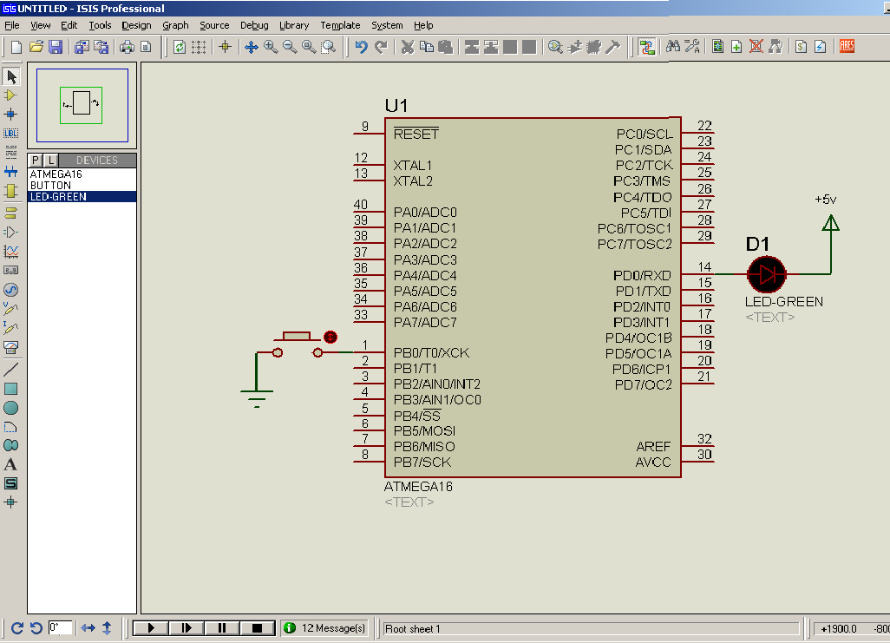
Рисунок 3.4 – Пример подключения компонентов к микроконтроллеру

3.7. Загрузить разработанный на этапе моделирования на AVR Studio HEX-файл в микроконтроллер. Щелкнуть ПКМ по микроконтроллеру и выбрать Edit properties (правка свойств), найти строку Program file и указать в ней путь к требуемому .hex файлу.
3.8. Запустить процесс симуляции. В меню Отладка (DEBUG) выбрать опцию «Запуск» или нажать внизу на кнопку «Воспроизвести».
3.9. Оценить правильность функционирования спроектированного устройства в непрерывном и пошаговом режимах отладки.
В процессе отладки очень часто приходится контролировать состояния регистров и ячеек памяти. Для этого в симуляторе предусмотрено насколько способов просмотра. Самый удобный способ – использование опций WATCH WINDOW и AVR Internal RAM. Они доступны в меню «Отладка» и становятся активными только в паузе запущенного процесса симуляции. Нужно щелкнуть ПКМ по появившемуся окну WATCH WINDOW и выбрать одну из предлагаемых опций.
Наиболее наглядное представление дают опции:
ADD ITEMS (BY NAME) ― добавить элемент по имени;
ADD ITEMS (BY ADDRESSES) ― добавить элемент по адресу.
Путем двойного щелчка ЛКМ в таблицу добавляется соответствующий регистр.

4. Программа выполнения лабораторной работы

- Ознакомиться со схемами подключения переключателей (клавиш) и элементов индикации к микроконтроллеру.
- Начертить схему микропроцессорного устройства согласно заданному варианту (Приложение Б).
- Составить программу опроса клавиш и управления индикацией.
- Отладить программу в среде Atmel Studio и убедиться в правильности функционирования устройства.
- Начертить разработанную схему микропроцессорного устройства в рабочем окне симулятора Proteus VSM и загрузить исполняемый программный модуль.
- Запустить пошаговый режим процесса симуляции и убедиться в корректной работе устройства.
- Проверить функционирование разработанного устройства в динамическом режиме.
- Подключить виртуальный осциллограф к элементам индикации и исследовать вид сигналов на соответствующих электродах.
- Составить отчет о проведенных исследованиях и сформулировать выводы по работе.
ПРИМЕЧАНИЕ: Пп. программы 1-4 выполняются в процессе домашней подготовки

5. Содержание отчета
- Цель и программа работы.
- Электрическая схема исследуемого устройства.
- Текст программы управления устройством.
- Скриншот рабочего окна симулятора с начерченной схемой и с изображением сигналов на экране виртуального осциллографа.
- Выводы по работе.

- Контрольные вопросы
  - Начертите упрощенную схему микроконтроллера и поясните назначение его функциональных узлов и укажите их параметры.
  - Поясните схемы подключения к микроконтроллеру кнопочных переключателей и индикаторов. С какой целью в цепи включаются резисторы и какова должна быть их величина сопротивлений?
  - Поясните, как микроконтроллер определяет состояние кнопочных переключателей и покажите на листинге программы, какие команды реализуют эту операцию.
  - Начертите упрощенную схему портов ввода/вывода микроконтроллера и поясните, с помощью каких команд осуществляется настройка портов.
  - Продемонстрируйте и поясните на примере разработанной схемы, каким образом в среде Atmel Studio осуществляется контроль правильности составленной программы.
  - Продемонстрируйте на примере разработанной схемы, как с помощью виртуального осциллографа можно проконтролировать формы сигналов в различных точках схемы.

- Список рекомендованной литературы

- Бальзамов А. Ю. Программирование на ассемблере для AVR-микроконтроллеров: Лаб. практикум по основам микропроцессорной техники / А. Ю. Бальзамов. – Саранск: Изд-во Мордов. ун-та, 2012. – 108 с.
- Баранов В.Н. Применение микроконтроллеров AVR: схемы, алгоритмы, программы. – М.: Издательский дом «Додека-ХХI», 2004. – 288 с.
- Мортон Дж. Микроконтроллеры AVR. Вводный курс. / Пер. с англ.- М.: Издательский дом «Додека-ХХI», 2006. – 272 с.
- Ревич Ю.В. Практическое программирование микроконтроллеров Atmel AVR на языке ассемблера. – СПб., БХВ-Петербург, 2008. – 384 с.
- Хартов В. Я. Микроконтроллеры AVR. Практикум для начинающих: учеб. пособие / В. Я. Хартов. – 2-е изд., испр. и доп. – М. : Изд-во МГТУ им. Н. Э. Баумана, 2012. – 280 с.
- Программирование c нуля в AVRStudio 5. http://chipmk.ru/index.php/ component/k2/item/118-programmirovanie-c-nulya-v-avrstudio-5-ch-1

Приложение А. Выполнение электрических соединений на схемах
Существует три способа выполнения электрических соединений: напрямую, посредством шин и через указатели.
При соединении напрямую соединяемые выводы объединяется электрической линией. Для этого указатель мыши наводится на вывод до появления выделения. Выполняется щелчок левой кнопкой мыши (ЛКМ), отпускается кнопка мыши и проводится линия к другому выводу до появления выделения. Снова выполняется щелчок ЛКМ и соединение установлено. Если соединение не нужно, то следует щёлкнуть по соединению правой кнопкой мыши (ПКМ) и удалить связь. В случае необходимости объединения нескольких выводов проводится линия до предполагаемой точки объединения и двойным щелчком выполняется соединение, в результате чего образуется точка электрического соединения.
При соединении посредством шины нужно сначала на панели режима селекторов выбрать шину. Одинарным щелчком указывается начало шины. Затем выполняется протяжка шины. Одинарным щелчком задаются повороты, а двойным щелчком ЛКМ указывается конец шины. Шина может быть и разветвленной.
Затем выводы компонентов соединяются с шиной. Для этого указатель мыши нужно навести на вывод компонента до появления выделения, выполняется щелчок и протягивается линия до шины до появления выделения, снова выполняется щелчок для фиксации линии. Чтобы симулятор понимал, что с чем соединяется в шине, нужно именовать линии. Для этого следует щелкнуть на линии ПКМ и выбрать в меню «Разместить метку связи» (Place Wire Label).
В открывшемся окне выбирается одно из имеющихся именований, либо вручную дописывается новое и нажимается ОК. Целесообразно именовать линии именами выводов микроконтроллера. В результате рядом с линией появляется именование, которое однозначно указывает её соединение в шине. Несколько выводов может быть объединено между собой; для этого линиям присваиваются одни и те же имена.
Третий способ соединения осуществляется с помощью указателей (терминалов). На левой вертикальной панели режима селекторов активировать Терминал. В селекторе объектов выбрать OUTPUT и щелчком ЛКМ на рабочем поле установить терминал. Терминал можно с помощью мыши перемещать в нужную точку и поворачивать в любом направлении. Затем терминал соединяется с нужной точкой схемы. Теперь нужно наименовать терминал. При двойном щелчке по терминалу открывается окно, в котором либо выбирается имеющиеся наименования, либо вручную дописывается новое и нажимается клавиша ОК. Точки схемы, которые должны быть соединены, должны иметь одноименные терминалы.
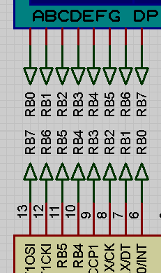

Приложение Б. Варианты заданий на лабораторную работу

- Подключите к микроконтроллеру типа ATmega16 два кнопочных переключателя и два светодиода, один желтый, другой – зеленый. При нажатии первой кнопки мигает желтый светодиод, а при нажатии второй – мигает зеленый светодиод с частотой в два раза меньше частоты мигания желтого. Светодиоды при отпущенных кнопках не светятся. Предусмотреть схему сброса микроконтроллера от отдельной кнопки.
- Подключите к микроконтроллеру типа ATmega16 один кнопочный переключатель и 8 светодиодов. При нажатии кнопки диоды должны поочередно зажигаться (бегущие огни). Светодиоды при отпущенной кнопке не должны светиться. Предусмотреть схему сброса микроконтроллера от отдельной кнопки.
- Подключите к микроконтроллеру типа ATmega16 два кнопочных переключателя и 8 светодиодов, первые 4 – желтого цвета, другие 4 - красного. При нажатии первой кнопки светятся желтые светодиоды, а при нажатии второй – красные. При одновременном нажатии кнопок желтые и красные диоды должны поочередно зажигаться. Светодиоды при отпущенной кнопке не должны светиться. Предусмотреть схему сброса микроконтроллера от отдельной кнопки.
- Подключите к микроконтроллеру типа ATmega16 один кнопочный переключатель и громкоговоритель (динамик). При нажатии кнопки должен мигать светодиод и гудеть динамик. Предусмотреть схему сброса микроконтроллера от отдельной кнопки.

